Mẹo luộc thịt heo ngon!
Thịt heo (hay còn gọi là thịt lợn) luộc là món ăn rất quen thuộc trong bữa ăn hàng ngày của người Việt Nam. Thịt heo có tính mát nên rất được yêu thích trong bữa cơm mùa nóng. Tuy nhiên để luộc thịt heo ngon không phải ai cũng biết cách đâu. Trong bài viết này chúng tôi sẽ chia sẻ cho các bạn cách luộc thịt heo ngon và mềm để các bạn cùng tìm hiểu nhé.
- Cách chọn thịt heo ngon
Điều này quan trọng lắm đấy nhé bởi nếu bạn lựa chọn phải loại thịt heo kém tươi hay thịt là thịt lợn sề, lợn bệnh thì chắc chắn món thịt heo luộc của bạn sẽ mất ngon rồi. Chính vì vậy khi chọn mua thịt heo bạn cần lưu ý, thịt heo ngon phải có màu hồng tươi, không có mùi khó chịu, ấn vào thấy hơi ấm và vết lõm do hành động ấn tay sẽ nhanh chóng biến mất, da mỏng, thớ thịt săn chắc.
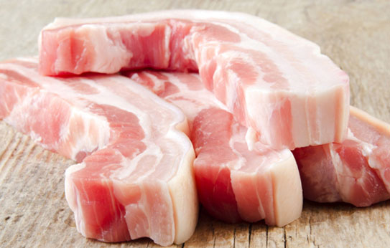
Tuyệt đối không chọn mua thịt heo kém chất lượng với các biểu hiện như: có màu xám nhạt, có mùi tanh hoặc mùi khó chịu, miếng thịt nhìn không khô ráo mà ẩm ướt, khi sờ vào thấy lạnh và có màu trắng bệch là thịt đã được bảo quản tủ lạnh thời gian dài, lớp mỡ gần da có những đốm màu trắng đục rất gây hại cho sức khỏe, đặc biệt đối với thịt có da dày, màu đỏ đậm thì bạn nên tránh bởi đó có thể là thịt lợn sề hoặc lợn bệnh, thậm chí là thịt ngâm hóa chất độc hại nhé.
2. Bí quyết luộc thịt heo ngon
Món thịt heo luộc mặc dù rất quen thuộc, rất đơn giản, rất dễ làm, dễ thực hiện và tưởng như bất kỳ ai cũng có thể làm được, tuy nhiên làm thế nào để có đĩa thịt heo ngọt ngon đúng chuẩn, thịt vừa chín tới, miếng thịt trắng đều, hấp dẫn thì có lẽ không phải ai cũng biết đâu nhỉ. Hãy thử áp dụng những cách luộc thịt heo/cách luộc thịt lợn ngon dưới đây:
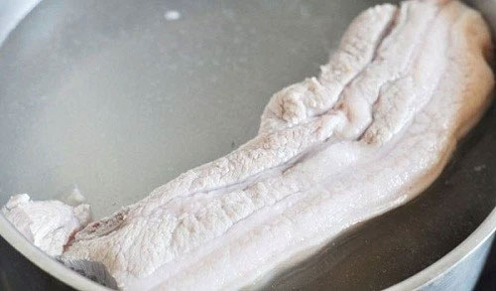
– Luộc sơ thịt: Đây là bước rất quan trọng vừa có tác dụng “làm sạch” thịt vừa giúp cho món thịt heo luộc ngọt ngon hơn rất nhiều. Sau khi rửa sạch và để thị ráo, bạn cho vào nồi một lượng nước vừa đủ cùng với 1 thìa giấm gạo, 1 thìa muối rồi đun sôi mới thả thịt vào, để sôi khoảng 2-3 phút thì bạn đổ hết nước ra, rửa lại thịt bằng nước lạnh;
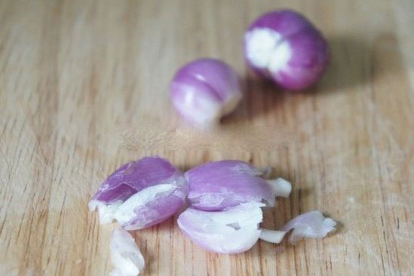
– Tiếp tục cho vào nồi một lượng nước vừa đủ với 2 củ hành khô đã bóc vỏ, đập dập và ½ thìa muối, ½ thìa hạt nêm, đến khi nước sôi thì thả miếng thịt vào luộc, nếu miếng thịt to quá bạn có thể cắt làm đôi để luộc cho nhanh chín nhé;
– Khi nước đã sôi khoảng 10 phút bạn dùng đũa tre để thử thịt, nếu thịt còn chảy ra nước màu hồng thì tiếp tục đun khoảng 5 phút nữa, còn nếu thịt đã chín thì chiếc đũa sẽ xuyên qua thịt một cách rất dễ dàng.
Bí quyết cho món thịt heo luộc được đẹp mắt hơn
Sau khi luộc thịt, nếu không biết cách bảo quản, làm nguội và thái thịt thì món thịt heo luộc của bạn cũng sẽ kém ngon. Chính vì vậy bạn cần lưu ý:
– Khi thịt heo được luộc chín tới, bạn nên cho ngay vào một cái tô lớn đựng đầy nước sôi nguội hoặc bạn cũng có thể để nguyên trong nồi, làm như thế thịt sẽ không bị khô và thẫm màu.
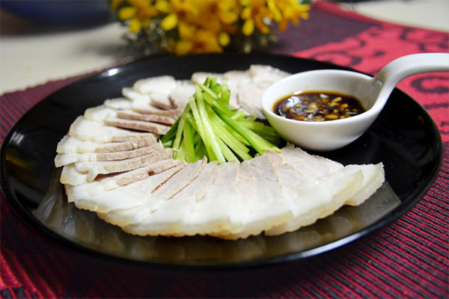
– Khi thịt nguội hẳn bạn mới vớt ra, dùng dao sắc để thái theo thớ thịt nằm ngang thì miếng thịt mới mỏng và không bị dai, ngọt ngon hơn nhé.
- Thịt heo vốn mát nên có thể chấm với nhiều loại nước chấm khác nhau như: nước mắm mặn, mắm tôm, muối tiêu chanh, mắm tép, mắm nêm...
Thịt heo luộc mà cuốn bánh tráng hay ăn với mắm tép, mắm nêm thì sẽ rất ngon đấy.

